01.06.2023  День табору. День захисту дітей. (Організаційний день)   | 02.06.2023  День патріота   | 05.06.2023  День науки   | 06.06.2023  День флори та фауни  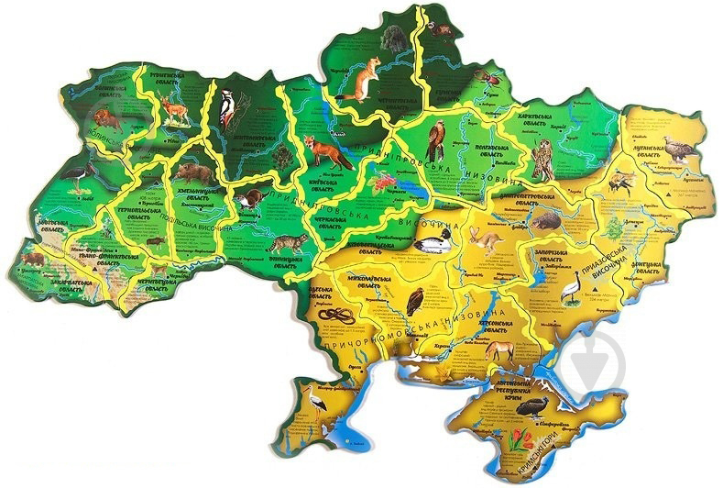
8:00-8:20 - прийом дітей, спілкування з батьками про самопочуття дітей. Термометрія.  8:20-8:40 - ранкова зарядка.  8:40-9:00 - коло друзів. (ТБ “Правила безпечної поведінки на території табору (школи) та під час проведення додому, ознайомлення з порядком роботи табору).  9:00-9:30 - сніданок.  9:30-10:30 - свято відкриття табору  10:30-12:00 - розучування рухливих ігор, створення плакатів загонів  12:00-13:00 - ігри на свіжому повітрі.  13:00-13:30 - обід  13:30-13:50 - спортивні змагання “Моє щасливе дитинство.”  13:50-14:00 - коло друзів. Бесіда “Безпечна дорога додому”. Повернення дітей додому | 8:00-8:20 - прийом дітей, спілкування з батьками про самопочуття дітей. Термометрія.  8:20-8:40 - ранкова зарядка.  8:40-9:00 - коло друзів.  9:00-9:30 - сніданок.  9:30-10:30 - патріотична гра “Ігри патріотів”.  10:30-12:00 - конкурс малюнків “Ми за мир!”  12:00-13:00 - ігри на свіжому  повітрі.  13:00-13:30 - обід  13:30-13:50 - віртуальна подорож “Сім чудес України. Видатні українці”  13:50-14:00 - коло друзів. Повернення дітей додому | 8:00-8:20 - прийом дітей, спілкування з батьками про самопочуття дітей. Термометрія.  8:20-8:40 - ранкова зарядка.  8:40-9:00 - коло друзів.  9:00-9:30 - сніданок.  9:30-10:30 – гурткова робота (Територія творчості)  10:30-12:00 – конкурс «Ми науковці-дослідники»  12:00-13:00 - перегляд мультфільму Джимі Нейтрон «Геніальний хлопчик»  13:00-13:30 - обід  13:30-13:50 – ігри на свіжому  повітрі.  13:50-14:00 - коло друзів. Повернення дітей додому | 8:00-8:20 - прийом дітей, спілкування з батьками про самопочуття дітей. Термометрія.  8:20-8:40 - ранкова зарядка.  8:40-9:00 - коло друзів.  9:00-9:30 - сніданок.  9:30-10:30 – прогулянка територією школи в пошуках рослин для гербарію.  10:30-12:00 – конкурс малюнків на асфальті «Чарівна світ фауни та флори»  12:00-13:00 - ігри на свіжому  повітрі.  13:00-13:30 - обід  13:30-13:50 – загадки про тварин “Веселий зоопарк”  13:50-14:00 - коло друзів . Повернення дітей додому

07.06.2023  День професій   | 08.06.2023  День казки   | 09.06.2023  День талантів   | 12.06.2023  День здоров’я   | 13.06.2023  День мистецтв  
8:00-8:20 - прийом дітей, спілкування з батьками про самопочуття дітей. Термометрія.  8:20-8:40 - ранкова зарядка.  8:40-9:00 - коло друзів.  9:00-9:30 - сніданок.  9:30-10:30 - ігри на свіжому  повітрі.  10:30-12:00 - гурткова робота (Територія творчості)  12:00-13:00 - презентації учнями своії майбутніх професій «Коли я виросту, я стану…»  13:00-13:30 - обід  13:30-13:50 – ігри на свіжому  повітрі.  13:50-14:00 - коло друзів. Повернення дітей додому | 8:00-8:20 - прийом дітей, спілкування з батьками про самопочуття дітей. Термометрія.  8:20-8:40 - ранкова зарядка.  8:40-9:00 - коло друзів.  9:00-9:30 - сніданок.  9:30-10:30 - гра-вікторина “У казки на гостинах”  10:30-12:00 - гурткова робота (Територія творчості)  12:00-13:00 - інсценізації казок на новий лад.  13:00-13:30 - обід  13:30-13:50 – ігри на свіжому  повітрі під музику.  13:50-14:00 - коло друзів. Повернення дітей додому | 8:00-8:20 - прийом дітей, спілкування з батьками про самопочуття дітей. Термометрія.  8:20-8:40 - ранкова зарядка.  8:40-9:00 - коло друзів.  9:00-9:30 - сніданок.  9:30-10:30 - веселий турнір “Табірне караоке”  10:30-12:00 - “Дитячий кінозал”: перегляд мультфільмів  12:00-13:00 – міні-концерт «Табір Веселка має талант»  13:00-13:30 - обід  13:30-13:50 – ігри на свіжому  повітрі, гра «Вгадай мелодію»  13:50-14:00 - коло друзів. Повернення дітей додому  10:50-12:00 - “Майстерня на галявині”  12:00-13:00 - “Дитячий кінозал”: перегляд мультфільмів | 8:00-8:20 - прийом дітей, спілкування з батьками про самопочуття дітей. Термометрія.  8:20-8:40 - ранкова зарядка.  8:40-9:00 - коло друзів.  9:00-9:30 - сніданок.  9:30-10:30 - гурткова робота (Територія творчості)  10:30-12:00 – веселі естафети «В здоровому тілі – здоровий дух»  12:00-13:00 – створення плакатів «Ти те, що ти їси». (бесіда про культуру вживання їжі, здорове харчування)  13:00-13:30 - обід  13:30-13:50 – танцювальний флеш-моб  13:50-14:00 - коло друзів. Повернення дітей додому | 8:00-8:20 - прийом дітей, спілкування з батьками про самопочуття дітей. Термометрія.  8:20-8:40 - ранкова зарядка.  8:40-9:00 - коло друзів.  9:00-9:30 - сніданок.  9:30-10:30 - гурткова робота (Територія творчості)  10:30-12:00 – конкурс “Я найкращий модельєр” (створення та презентація костюмів з підручного матеріалу)  12:00-13:00 – малюнки долоньками.Створення загонового колажу “Долоньки єднання”  13:00-13:30 - обід  13:30-13:50 – виставка дитячих картин «Прекрасне поруч»  13:50-14:00 - коло друзів. Повернення дітей додому.

14.06.2021  День української вишиванки та пісні   | 15.06.2021  День екології   | 16.06.2021  День Головного убору   | 19.06.2021  День мильної бульбашки  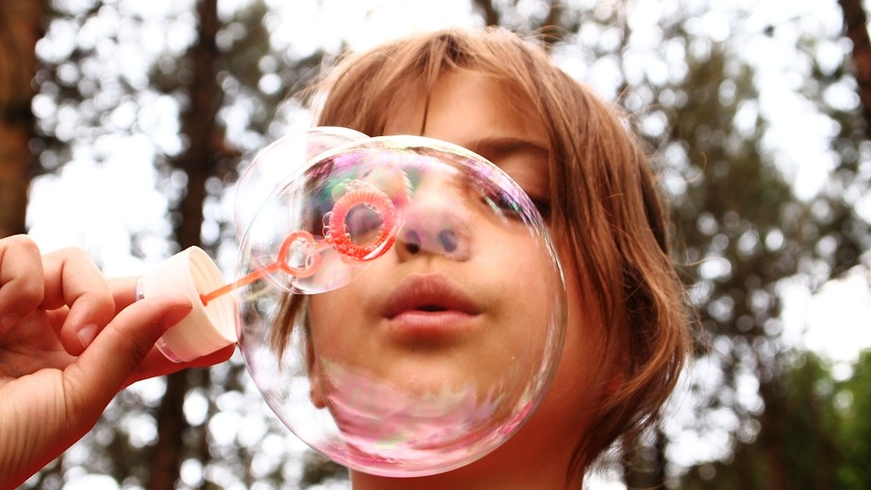 | 20.06.2023  День закриття табірної зміни  
8:00-8:20 - прийом дітей, спілкування з батьками про самопочуття дітей. Термометрія.  8:20-8:40 - ранкова зарядка.  8:40-9:00 - коло друзів.  9:00-9:30 - сніданок.  9:30-10:30 - конкурс “Парад вишиванок”  10:30-11:30 - гурткова робота (Територія творчості)  11:30-12:00 – фотоконкурс для учасників параду  12:00-13:00 - інтелектуальна патріотична гра “Що? Де? Коли?”  13:00-13:30 - обід  13:30-13:50 – дискотека «Хітпарад українських пісень 2022-2023»  13:50-14:00 - коло друзів. Повернення дітей додому | 8:00-8:20 - прийом дітей, спілкування з батьками про самопочуття дітей. Термометрія.  8:20-8:40 - ранкова зарядка.  8:40-9:00 - коло друзів.  9:00-9:30 - сніданок.  9:30-10:30 - гурткова робота (Територія творчості)  10:30-12:00 – екологічна гра «Збережи свій дім – свою планету» (сортування сміття)  12:00-13:00 – малюнки на асфальті «Планета Земля – блакитна красуня»  13:00-13:30 - обід  13:30-13:50 – естафетні змагання між хлопчиками та дівчатками  13:50-14:00 - коло друзів. Повернення дітей додому | 8:00-8:20 - прийом дітей, спілкування з батьками про самопочуття дітей. Термометрія.  8:20-8:40 - ранкова зарядка.  8:40-9:00 - коло друзів.  9:00-9:30 - сніданок.  9:30-10:30 - ігри на свіжому повітрі  10:30-12:00 – гурткова робота (Територія творчості)  12:00-13:00 – малюнки на асфальті «Планета Земля – блакитна красуня»  13:00-13:30 - обід  13:30-13:50 – дефіле “Я та мій незвичайний капелюшок ”  13:50-14:00 - коло друзів. Повернення дітей додому. | 8:00-8:20 - прийом дітей, спілкування з батьками про самопочуття дітей. Термометрія.  8:20-8:40 - ранкова зарядка.  8:40-9:00 - коло друзів.  9:00-9:30 - сніданок.  9:30-10:30 - ігри на свіжому повітрі  10:30-12:00 – гурткова робота (Територія творчості)  12:00-13:00 – створення фотоколажу «Найбільша бульбашка»  13:00-13:30 - обід  13:30-13:50 – рухливі ігри на свіжому повітрі  13:50-14:00 - коло друзів. Повернення дітей додому | 8:00-8:20 - прийом дітей, спілкування з батьками про самопочуття дітей. Термометрія.  8:20-8:40 - ранкова зарядка.  8:40-9:00 - коло друзів.  9:00-9:30 - сніданок.  9:30-10:30 - урочиста лінійка-закриття. Концертна програма “Ми майбутнє твоє, Україно!”(флеш-моб)  10:30-12:00 – гурткова робота (Територія творчості)  12:00-13:00 – квест «В пошуках чарівної скрині»  13:00-13:30 - обід  13:30-13:50 – фотосесія на пам`ять про табір «Веселка»  13:50-14:00 - коло друзів. Повернення дітей додому

